济宁市城市管理局
2023年政府信息公开工作年度报告

本报告由济宁市城市管理局按照《中华人民共和国政府信息公开条例》（以下简称《条例》）和《中华人民共和国政府信息公开工作年度报告格式》（国办公开办函〔2021〕30号）要求编制。
本报告内容包括总体情况、主动公开政府信息情况、收到和处理政府信息公开申请情况、政府信息公开行政复议和行政诉讼情况、存在的主要问题及改进情况、其他需要报告的事项等六部分内容。
本报告所列数据的统计期限自2023年1月1日起至2023年12月31日止。本报告电子版可在“中国·济宁”政府门户网站（http://www.jining.gov.cn/）查阅或下载。如对本报告有疑问，请与济宁市城市管理局联系（地址：济宁市任城区洸河路16号，联系电话：0537—3160011）。
一、总体情况
2023年济宁市城市管理局深入贯彻落实党中央、省、市关于政务公开工作的决策部署，着力提升信息公开质量，加强信息公开发布的力度和时效，政策解读形式不断丰富，政务公开工作标准化、规范化不断提升。
（一）主动公开
1、2023年，济宁市城市管理局修订了《2023年政务公开工作实施方案》，通过网站、“济宁城市运行管理”微信公众号主动公开政府信息1921条。其中，网站共发布各类信息1249条，公众号发布信息672条，订阅人数达到了7020余人次。
2、归集展示《济宁市城市绿化条例》（修正）草案全文、草案说明、决策背景、公众意见建议收集和采纳情况等全过程。会议公开30件（全体会议4件，专题会议16件，部门会议10件）。持续做好政策解读工作，采用主要负责人解读、媒体解读、专家解读多种角度和图文、音频视频等多种形式开展解读，2023年发布政策解读11件。
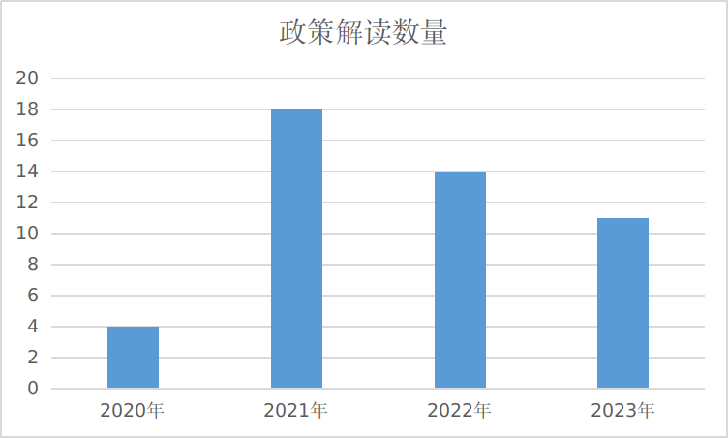
3、做好城建重点项目建设、中心城区网格化管理、市容秩序整治提升、园林绿化精细管理、城市安全度汛、环境卫生精细化管理等工作的宣传，今年在省及以上媒体发稿1000余篇。
（二）依申请公开
本年度共收到信息公开申请14件，均已按时办理完毕。其中，中基双城名都三期绿化测绘报告、鸿顺观邸小区一期绿化验收备案等6件予以公开，另外8件本机关不掌握相关政府信息。我局依申请公开不涉及收费情况。
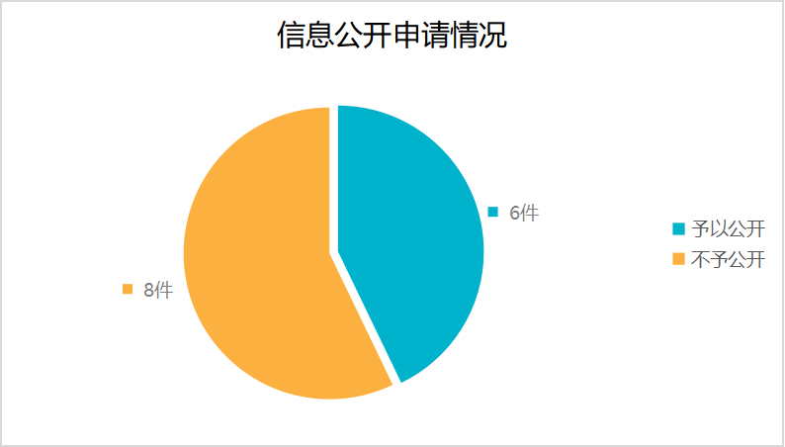
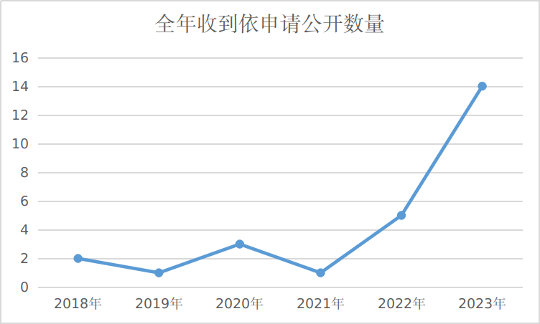
（三）政府信息管理
制定了《济宁市城市管理局信息发布“三审三校”制度》，严格落实信息发布审核制度。建立健全信息管理动态调整机制，做好规范性文件的动态管理。积极推进“互联网+”和政务新媒体建设，全链条加强政府信息管理，在集成发布、精准推送、管理利用等方面探索创新，以政府开放日的形式创新解读《济宁市城市绿化条例（2023年修正版）》，努力建设人民满意的服务型政府部门。
（四）政府信息公开平台建设
市城市管理局网站共设有发布矩阵、工作动态等19个专栏，微信公众号“城市运行管理”及时发布济宁城市管理最新动态。依托政务公开专区和政策咨询窗口开展政策现场解读、办事流程演示工作。
（五）监督保障
发挥市城市管理局政务公开领导小组作用，将政府信息公开工作纳入各科室、所属各单位绩效目标考核。制定《2023年政务公开工作实施方案》、《2023年政务公开培训计划》，将《条例》纳入培训计划。
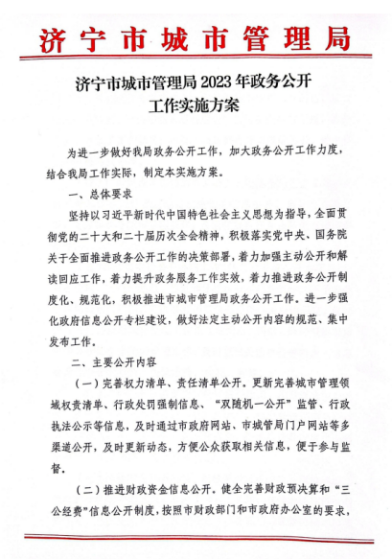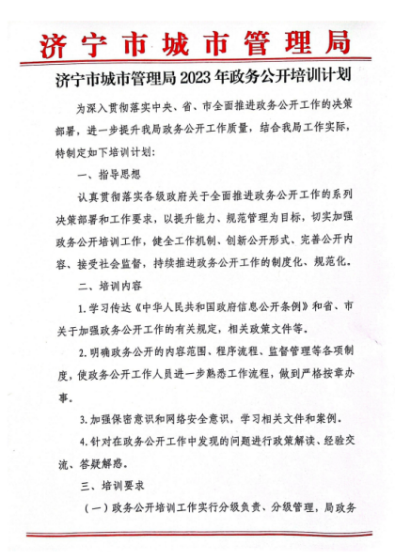
二、主动公开政府信息情况
第二十条第（一）项
信息内容 | 本年制发件数 | 本年废止件数 | 现行有效件数
规章 | 0 | 0 | 0
行政规范性文件 | 1 | 0 | 2
第二十条第（五）项
信息内容 | 本年处理决定数量
行政许可 | 0
第二十条第（六）项
信息内容 | 本年处理决定数量
行政处罚 | 350（一般程序）
行政强制 | 0
第二十条第（八）项
信息内容 | 本年收费金额（单位：万元）
行政事业性收费 | 0

三、收到和处理政府信息公开申请情况
（本列数据的勾稽关系为：第一项加第二项之和，  等于第三项加第四项之和） |  |  | 申请人情况
 |  |  | 自然人 | 法人或其他组织 |  |  |  |  |  | 总计
 |  |  |  | 商业企业 | 科研机构 |  | 社会公益组织 | 法律服务机构 | 其他
一、本年新收政府信息公开申请数量 |  |  | 14 | 0 | 0 |  | 0 | 0 | 0 | 14
二、上年结转政府信息公开申请数量 |  |  | 0 | 0 | 0 |  | 0 | 0 | 0 | 0
三、本年度办理结果 | （一）予以公开 |  | 6 | 0 |  | 0 | 0 | 0 | 0 |  | 6
 | （二）部分公开（区分处理的，只计这一情形，不计其他情形） |  | 0 | 0 |  | 0 | 0 | 0 | 0 |  | 0
 | （三）不予公开 | 1.属于国家秘密 | 0 | 0 | 0 |  | 0 | 0 | 0 | 0
 |  | 2.其他法律行政法规禁止公开 | 0 | 0 | 0 |  | 0 | 0 | 0 | 0
 |  | 3.危及“三安全一稳定” | 0 | 0 | 0 |  | 0 | 0 | 0 | 0
 |  | 4.保护第三方合法权益 | 0 | 0 | 0 |  | 0 | 0 | 0 | 0
 |  | 5.属于三类内部事务信息 | 0 | 0 | 0 |  | 0 | 0 | 0 | 0
 |  | 6.属于四类过程性信息 | 0 | 0 | 0 |  | 0 | 0 | 0 | 0
 |  | 7.属于行政执法案卷 | 0 | 0 | 0 |  | 0 | 0 | 0 | 0
 |  | 8.属于行政查询事项 | 0 | 0 | 0 |  | 0 | 0 | 0 | 0
 | （四）无法提供 | 1.本机关不掌握相关政府信息 | 8 | 0 | 0 |  | 0 | 0 | 0 | 8
 |  | 2.没有现成信息需要另行制作 | 0 | 0 | 0 |  | 0 | 0 | 0 | 0
 |  | 3.补正后申请内容仍不明确 | 0 | 0 | 0 |  | 0 | 0 | 0 | 0
 | （五）不予处理 | 1.信访举报投诉类申请 | 0 | 0 | 0 |  | 0 | 0 | 0 | 0
 |  | 2.重复申请 | 0 | 0 | 0 |  | 0 | 0 | 0 | 0
 |  | 3.要求提供公开出版物 | 0 | 0 | 0 |  | 0 | 0 | 0 | 0
 |  | 4.无正当理由大量反复申请 | 0 | 0 | 0 |  | 0 | 0 | 0 | 0
 |  | 5.要求行政机关确认或重新  出具已获取信息 | 0 | 0 | 0 |  | 0 | 0 | 0 | 0
 | （六）其他处理 | 1.申请人无正当理由逾期不补正、行政机关不再处理其政府信息公开申请 | 0 | 0 | 0 |  | 0 | 0 | 0 | 0
 |  | 2.申请人逾期未按收费通知要求缴纳费用、行政机关不再处理其政府信息公开申请 | 0 | 0 | 0 |  | 0 | 0 | 0 | 0
 |  | 3.其他 | 0 | 0 | 0 |  | 0 | 0 | 0 | 0
 | （七）总计 |  | 14 | 0 | 0 |  | 0 | 0 | 0 | 14
四、结转下年度继续办理 |  |  | 0 | 0 | 0 |  | 0 | 0 | 0 | 0
四、政府信息公开行政复议、行政诉讼情况
行政复议 |  |  |  |  | 行政诉讼
结果  维持 | 结果纠正 | 其他结果 | 尚未  审结 | 总  计 | 未经复议直接起诉 |  |  |  |  | 复议后起诉
 |  |  |  |  | 结果维持 | 结果纠正 | 其他  结果 | 尚未  审结 | 总计 | 结果维持 | 结果  纠正 | 其他  结果 | 尚未审结 | 总计
0 | 0 | 0 | 0 | 0 | 0 | 0 | 0 | 0 | 0 | 0 | 0 | 0 | 0 | 0

五、存在的主要问题及改进情况
2023年，我局信息公开工作虽然取得了一定成绩，还存在一些问题需要改进：公开内容的深度、广度不够；群众对政务公开的参与度不够。下步工作中，我们将从以下方面切实改进:
（一） 完善制度建设。制定更加完善的政务公开制度，明确政务公开的内容、形式、时间和程序等，使政务公开工作有章可循、有据可查。
（二） 加强监督检查。建立健全政务公开工作的考核和奖惩机制，对政务公开工作做得好的单位和个人给予表彰和奖励，对工作不到位的进行通报批评和惩戒。
（三） 提高工作人员素质。加强对政务公开工作人员的培训和教育，提高政治素质和业务水平，增强工作责任心和使命感。
（四） 拓展政务公开渠道。除了传统的渠道外，还要充分利用现代信息技术手段，拓宽政务公开的覆盖面和影响力。
六、其他需要报告的事项
（一）依据《政府信息公开信息处理费管理办法》中的收费标准，济宁市城市管理局2023年度没有产生信息公开处理费。
（二）市城市管理局落实上级年度政务公开工作要点情况：
针对2022年年度报告中提到相关问题，2023年，我局严格按照有关规定，规范我局公开内容，强化政策解读质量，运用多种解读形式进行解读。不断完善我局政务公开制度，制定了《济宁市城市管理局2023年政务公开工作实施方案》，同时做好三校三审工作，严格做好政务公开保密审查工作。组织了政务公开工作专项培训，邀请政务公开工作专家进行了题为《新时代政务公开工作的挑战与机遇》的专题讲座，不断提升队伍专业化水平。及时发布济宁城市管理工作的最新动态，多措并举推进依申请公开的标准化规范化，在中央级媒体人民日报客户端发表《济宁市城市管理局多措并举推进依申请公开的标准化规范化》文章，不断提高政府工作的透明度和公信力，促进与公民之间的沟通和互动。
（三）市城市管理局人大代表建议和政协提案办理结果公开情况：
2023年，济宁市城市管理局承办人大代表建议1件，承办政协提案16件，均已按时答复，满意率高达100%。我局历来高度重视人大建议和政协提案办理工作，由主要领导负总责，分管领导靠上抓落实，局党组成员加强分管领域提案建议办理工作的指导。遵循公开、透明、及时的原则，在办理过程中，加强与委员和代表的沟通，充分听取委员和代表对拟答复意见的反馈，提案办结后，及时向委员和代表报告、解释复文内容，进一步听取反馈意见。
（四）创新举措：
《济宁市城市绿化条例（2023年修正版）》以政府开放日的形式做过创新形式解读。
11月16日，市城市管理局在百花公园开展新《条例》政府开放日活动，向市民群众发放宣传单和调查问卷，宣传讲解新《条例》修正主要内容和城市绿化管理的新规定，宣传城市绿化相关政策知识，解答市民群众疑问。召开专题座谈会，征求市民群众对新《条例》实施情况的意见建议。园林行业主管部门、公园管理、绿化养护企业、市民群众、新闻媒体等各方面代表20余人参加座谈，对园林废弃物处置、居住区绿化养护管理、树木砍伐、过度修剪、绿地占用、绿地禁止行为等新《条例》规定事项进行了充分讨论，对新《条例》实施情况进行了客观评价，就新《条例》各项规定的落实提出了意见建议。

